**《网络智能优化》课程设计要求**

未参与实验课的同学需完成以下内容，并根据所完成的内容准备PPT答辩（时间地点将另行通知）。

1. **完成邮递员问题与最大流问题**
2. 问题简介：
3. 邮递员问题：考虑如附录图1所示的城镇，外卖小哥用一辆车对41个住宅区域内进行配送，前提是外卖能用一辆车装下。配送中心位于1，41个住宅区分别用2到42表示，各点之间的连通距离如附录图2所示(单位：米)。请求出最短的配送路径。
4. 最大流问题：考虑如附录图3所示的交通网络，有1到6共6个结点，两个结点间的数字代表它们之间的最大运输能力，求结点1到结点6的最大运输能力（流量）。
5. 要求内容:
   1. 对上述两种类型问题进行调研，了解主流求解方法有哪些。
   2. 根据问题特性，选择某种方法（智能优化方法为宜）设计算法，分别利用MATLAB仿真求解上述问题。
6. **选择课题并实现**

3名左右同学形成一个小组，选择或拟定课题进行调研，针对某一实际的网络优化问题，选择合适的智能优化算法，设计解决方案，并完成MATLAB仿真验证。

1. 可选课题：
   * 1. 多机器人目标搜寻：

多机器人目标搜寻即利用多个机器人搜寻特定目标，因其广泛的应用而受到关注，如战术侦察、同步定位、搜索与救援等。本课题考虑在有限区域内，利用四个同构机器人搜寻三个特定的目标，机器人之间具备互相通信的能力，目标实际位置未知且优先级一样，每个机器人都能获取关于目标的先验概率分布信息（可能并不准确）。

假设每个机器人在运动过程中速度恒定且相同，并配备有传感器，能够在搜寻过程中获取准确的观测数据（即某位置是否存在目标）。具体搜寻过程如下附录图4所示。

可根据以下四个关键问题，选择其一，考虑如何设计网络优化算法，从而使得多机器人系统更加高效地找到所有目标。

1. 搜寻目标未知具有不确定性（常用高斯分布表示），搜寻过程中机器人通过相互通信，应如何构建和更新概率密度图(PDM)来描述目标的实际位置。
2. 如何设计任务分配算法，为每个机器人分配特定的搜寻目标，避免机器人资源的浪费（例如，当机器人数大于目标数时，如何保证所有目标都有对应的机器人去搜寻）。
3. 如何为机器人规划搜寻策略，从而动态调整搜寻路径以求尽快找到特定目标（一种最直观的方法是，以最短路径到达目标最有可能出现的位置）。
4. 当机器人根据自己的观测结果更新（通常利用递归贝叶斯估计）目标的概率地图（局部）后，如何进行信息融合，从而保证每个机器人得到关于目标的一致性概率地图（全局）。
   * 1. 巡逻问题

校园安全问题是一直受到广泛关注的话题。以交通大学校园为例，保安需要在各个主要场所之间巡逻，从而保障各主要场所的安全。将学校各主要场所抽象成为一个网络（考虑节点之间的连通性与连接权重），则本课题的研究内容主要包括以下两个方面：

A：假定不同节点/区域出现小偷的可能性不同，对于每一节点而言，其出现小偷的先验概率可知且满足一定分布（常用高斯分布）。则保安方面应考虑如何沿着校园各主要场所之间巡逻，在保证巡逻路线完整性（覆盖整个校园）的同时，保障校园财务的损失最小。更进一步地，还可考虑如何避免小偷根据以往巡逻路线总结出保安的巡逻规律。

B：假定保安按某一规律巡逻（但巡逻规律未知），小偷应如何快速学习到保安的巡逻规律，并籍此规划移动路线，在尽可能避免保安的同时，安全到达目标点并快速返回出发点。

* + 1. 无线传感器网络的覆盖问题

目前环境检测对数据传输精度要求越来越高，无线传感器网络逐渐成为了研究的热点。节点的覆盖范围（检测范围）和监测能力（监测目标的个数）决定了数据采集与传输的可能性，节点的能耗（与监测目标个数、检测的目标距离有关）与使用时长（各传感器使用时长尽可能均衡，方差最小）也影响着无线传感器网络的目标覆盖质量。覆盖问题即在无线传感器网络中，在传感器节点个数和能力有限的情况下，设计智能优化算法，提高该网络检测多个目标的覆盖率和降低算法时间复杂度。

考虑覆盖问题。本课题假设在给定的400m*400m的感知区域内，随机分布100个目标和100个感知节点，假定每个传感器的检测范围为50m（直径），每个传感器最多可检测到5个目标，每个目标在同一时间段内必须被3个传感器检测到。

该课题的要求是，如何设计网络优化算法，使得成功检测到的目标的数量尽可能的多。

1. 要求内容：
2. 应针对所选课题进行调研，熟悉现有研究情况以及可能的解决方案。
3. 将课题抽象为图与网络的优化问题，并设计算法解决该问题。
4. 将2)中内容进行MATLAB仿真验证。
5. **PPT答辩**

PPT答辩应至少包含以下内容：

1. 邮递员问题和最大流问题：包括现有算法与研究概况概述、详述所用算法、程序流程、仿真结果等。
2. 所选课题以及实现情况：内容应包括问题描述、研究现状、方案介绍、算法流程、仿真结果、总结归纳等部分。

**附录：**

图1:

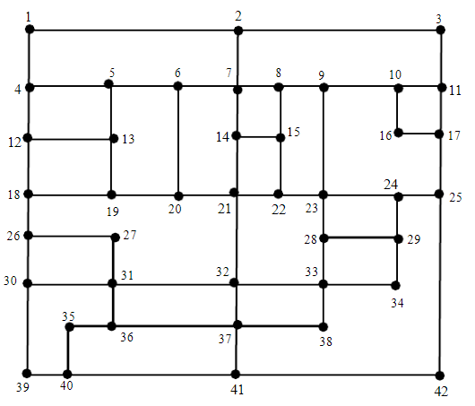

图2：

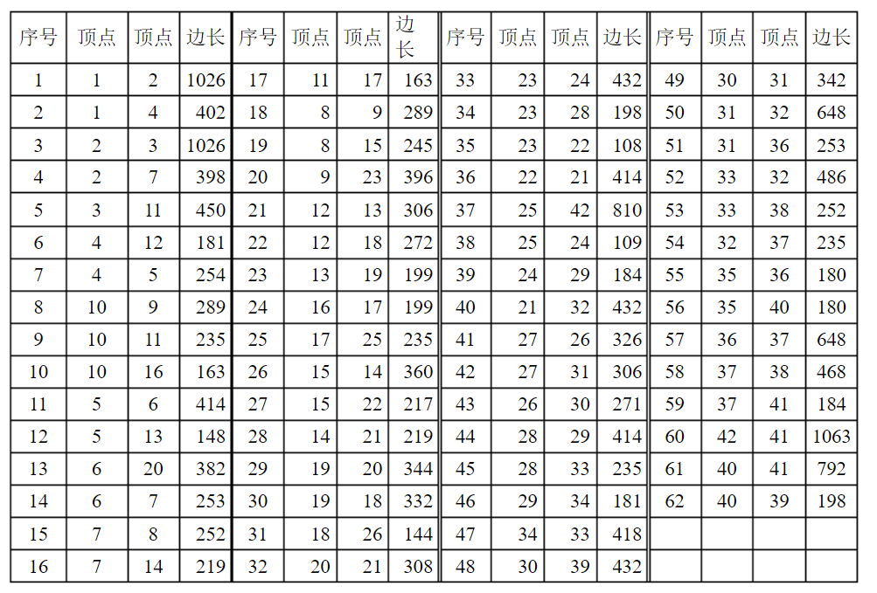图3：

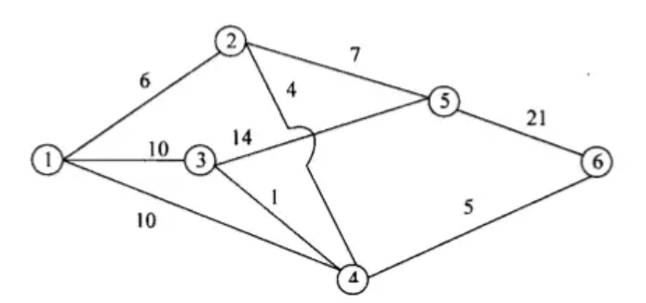

图4：

